111年創新整合式氣候變遷教育示範學校遴選
報名簡章

- 辦理依據：教育部委託國立臺灣大學與國立師範大學辦理之「111年氣候變遷教育推動」計畫。
- 遴選目的：因應日益嚴峻的全球氣候變遷狀況，同時面對與接軌國際社會「2050淨零排放」(2050 Net Zero)目標之趨勢，氣候變遷教育之推行已刻不容緩。本計畫為鼓勵我國高中、國中、小學積極推動氣候變遷教育工作、結合校園特色及教學應用，推展氣候變遷教育校本課程，特別辦理「創新整合式氣候變遷教育示範學校」遴選，今年將選出3所，進行跨領域、創新整合式之氣候變遷教學模組建構及教學應用，以提供其他學校觀摩、推廣或採用，並協助其他學校發展教材與教學活動。
- 參加對象：全國公私立高級中等以下學校。
- 參加方式：
  - 以學校為報名單位，參加學校請填妥附件1（111年推動創新整合式氣候變遷教育示範學校遴選報名申請書），於111年5月27日（星期五）前將申請書以電子郵件方式寄至「111年推動創新整合式氣候變遷教育示範學校遴選」審查小組（ntnugiee406@gmail.com）。請將電子郵件之主旨設定為「111創新整合式氣候變遷教育_【學校全銜】」，譬如「111創新整合式氣候變遷教育_【陽光國小】」。
  - 入選學校將於111年6月20日（星期二）之前以電子郵件方式通知。
- 評選作業：
  - 將由氣候變遷（教育）專家、高中、國中、小學課程發展專家等組成「111年推動創新整合式氣候變遷教育示範學校遴選」審查小組，針對參加學校以電子郵件方式所寄送之申請書進行審查，審查後由審查小組委員共同評選出3所學校。
  - 遴選標準包括學校特色、學校現有課程及教學資源（課程發展與應用、參與相關活動或計畫、獲獎紀錄）、對於氣候變遷教育的未來規畫（整體概念、氣候變遷校本課程架構構想、科技應用）、編製若干教學模組之基本構想等。關於氣候變遷教育（climate change education, CCE）之說明，請參閱附件2。
- 獎勵辦法：入選之3所示範學校各可獲得最高12萬元之「創新整合式氣候變遷教育示範學校獎金」。
- 附帶說明：入選之學校需參與後續舉行之教材發展工作坊，並需於111年10月底之前發展4個氣候變遷教育模組及1次教學演示，以供其他學校參考觀摩。
- 附則：
  - 遴選執行單位：國立臺灣師範大學
窗口：國立臺灣師範大學環境教育研究所葉欣誠教授研究室
聯絡人：陳彥樺專任助理
連絡電話：02-7749-6564
電子信箱：ntnugiee406@gmail.com
  - 本計畫如有未盡事宜，另以電子郵件通知。
  - 本文件（包括附件1與附件2）可以由下列超連結下載：https://reurl.cc/Y9LAZX

111年創新整合式氣候變遷教育示範學校遴選
附件1
報名申請書
- 總表格
學校全稱
校長姓名
計畫聯絡人姓名 |  | 職稱
E-mail
電話
聯絡地址
學校班級數 |  | 學生人數
教職員人數
（含代理師資）

- 學校背景資訊
  - 背景資料（500字內）
※請概述學校地理位置、人文、社區、環境特色等具代表性及特色之事物。

  - 學校曾發展之特色課程（500字內）
※請說明學校曾經發展之特色課程，不限於氣候變遷相關。

- 學校之氣候變遷教育經驗
  - 課程發展與應用

  - 過去參與/辦理過之相關活動或計畫

  - 獲獎紀錄

- 學校對於氣候變遷教育之未來規畫
  - 整體概念說明（500字內）
※請強化說明與氣候變遷整體概念、2050淨零排放、永續發展之間的連結。

  - 氣候變遷校本課程架構構想
※請列舉10月底之前須完成之4個教學模組之設計構想，與如何成為校本課程之構想。

  - 氣候變遷校本課程與永續發展目標（SDGs）之間的對應關係
※請說明課程與17個聯合國永續發展目標（SDGs）之間的對應關係。

  - 氣候變遷教育之全校式經營策略
※請說明將氣候變遷教育融入全校式經營（Whole-school Approach）之策略，讓學校成為一個生活實驗室（Living Laboratory）。

  - 氣候變遷教育結合數位教學科技
※請說明氣候變遷教育結合最新科技應用（5G、IoT、MR、OMO及元宇宙等）之策略及未來教學跨域延伸之構想。

- 工作團隊之學經歷及實績
姓名 |  | 職稱
教學科目 |  | 單位年資 | 年
近年重要績效

氣候變遷教育相關說明
附件2

本文件之目的為協助有意投件參與「創新整合式氣候變遷教育示範學校」甄選的學校同仁，以較有系統與效率的方式理解「氣候變遷教育」（climate change education, CCE），並且參考各項相關文件與資源，撰寫計畫書。
編製：國立臺灣師範大學環境教育研究所 葉欣誠教授研究室

氣候變遷（Climate Change）為本世紀全球人類共同面對的威脅。根據聯合國氣候變遷跨政府工作小組(IPCC)於2021年8月發行的第六次評估報告(AR6)的內容，地表均溫自工業革命至今已經上升約攝氏1.1度，且持續上升中。此外，因氣候變遷衍生的各種災害，譬如極端天氣事件(extreme weather events)、冰川融解、海平面上升、陸域與海域生態失衡等正持續加速發生中。全球已逾二千個地方政府及機構宣布進入「氣候緊急狀態」(climate emergency)，氣候變遷不僅是人類面臨的重大挑戰之一，更是人類文明是否提早終結的關鍵。
2020年開始，世界各國開始競相宣告在本世紀中葉達到碳中和(carbon neutrality)或淨零排放(Net Zero)。2021年4月，美國總統拜登邀請約40國領袖參加線上氣候高峰會後，很快在年中超過130國宣布2050達到碳中和或淨零排放。我國也於2021年正式宣佈將於2050年達到淨零排放的目標，且於2022年3月30日公布了「2050淨零排放路徑」。我國與世界各國的淨零排放目標的達成均涉及產業轉型、能源轉型、生活轉型、社會轉型。經濟活動是全球最重要的碳排放源頭，降低碳排放必須調整經濟活動的質與量，且透過社會轉型調整人們的生活方式，才可能減緩氣候變遷的衝擊。
為因應氣候變遷所造成的衝擊，全球因應的主要方式可分為「減緩（Mitigation）」與「調適（Adaptation）」策略，減緩指藉由減少溫室氣體產生或將其捕捉貯存，以降低溫室氣體排放對大氣的影響；調適策略則是指調整人類社會運作方式，以適應氣候變遷所帶來不可避免的影響（包括激烈氣候的發生），降低衝擊。氣候變遷調適策略和溫室氣體減緩策略必須相輔相成，由於可投入的資源有限，基於科學事實（Scientific Facts）的研究、氣候變遷所造成的影響（Impacts）及風險和脆弱度（Vulnerability）評估為執行減緩及調適策略的重要步驟，而執行這些步驟需要循序漸進、結合科技進程之技術應用之氣候變遷教育為奠基。
氣候變遷教育（Climate Change Education）在國際上已經發展多年。2010年，執行聯合國永續發展教育（Education for Sustainable Development, ESD）的聯合國教科文組織（UNESCO）宣布，將氣候變遷教育（CCE）與永續發展教育（ESD）結合，透過聯合國體系進入全球各國的正規教育架構之中，而隨著氣候變遷造成的影響日益顯著，聯合國氣候行動更將「教育是因應氣候變遷的關鍵（Education Is Key to Addressing Climate Change）」作為網頁標題。
在我國的十二年國民教育課程綱要中，「氣候變遷」納為「環境教育」議題中的一個教學主題，與「環境倫理」、「永續發展」、「災害防救」、「能源資源永續利用」並列。然而，氣候變遷教育結合永續發展，在全球已成為主流化的上位與全面教育主題，且與生活中的所有面向密切相關，範圍更涵蓋環境、社會及經濟領域。然而，在我國的校本位課程或特色課程中與氣候變遷直接或間接相關者的數目一直偏低，相較於國際社會明顯不足，教學系統尚待建構與精進。
過去幾年，教育部所推動的氣候變遷教育計畫中，大學已依照氣候變遷減緩與調適的主題分工，已經發展了許多教材與實務計畫，高中、國中、小學的氣候變遷教育框架也陸續建立中。2022年，我們希望在已經建立的基礎上，結合數位科技教學應用，接軌國際氣候變遷教育，擬定務實與具前瞻性的發展策略。
如前所述，「氣候變遷教育」（CCE）在國際社會中與「永續發展教育」（ESD）結合，其基本思維為氣候變遷關係著人類的永續發展，且從經濟、社會、環境等各個不同的面向切入。聯合國教科文組織(UNESCO)於2010年即提出，從氣候變遷的根本原因來看，氣候變遷並非僅屬環境，而是經濟發展模式、工業化、消費與生活方式等；從其真實效應與預期效應來看，也是如此。2015年9月，聯合國公布「永續發展目標」（Sustainable Development Goals, SDGs），作為人類社會到2030年之前的努力方向，包括了17個目標（goals）與169個標的（targets）。因此，目前全球推動氣候變遷教育的趨勢即由「CCE+ESD+SDG」這樣的框架設定。
此框架設定的基本意涵包括：
    - 氣候變遷教育的主題與永續發展的三基線（經濟、社會、環境）相關，且包括了17個永續發展目標相關的各個主題。
    - 氣候變遷教育超越「倡議」的層次，具有急迫性。
    - 氣候變遷教育的推動具有其主體性，且具有跨領域特性。
    - 氣候變遷教育不受限於環境教育的視角與方法學，可以從經濟、社會、環境、文化等多重視角與框架著手。
圖1為「CCE+ESD+SDG」（氣候變遷教育+永續發展教育+永續發展目標）這樣的框架的示意，SDG 4是「優質教育」，SDG 13是「氣候行動」，是思考與規畫的核心，對應到17個不同的SDG。關於17個SDG目標（Goal）和相應的169個標的（Target）的中英文圖示，可參考以下網址：https://reurl.cc/pD6A7Q，且可以下載之後自由運用各圖檔。
就行政方便性角度而言，推動氣候變遷教育可以環境教育相關辦法推動；若以國際接軌的角度來看，則可以使用不同的主題設定與政策連結，與不同領域相互合作。在高中、國中、小學推動，除可與十二年國民教育的其他議題教育，譬如國際教育、海洋教育、能源教育、法治教育、生命教育、防災教育等結合，更可透過跨領域合作，結合最新科技發展，將氣候變遷實際涵蓋的環境面、社會面與經濟面進行整合，落實十二年國民教育中「核心素養為因應現在生活及未來挑戰，所應具備的知識、能力與態度」之教育宗旨。
以下為我們整理的若干參考資料，可以協助瞭解氣候變遷教育，與規畫各校氣候變遷推動的規畫，內容包括：
- 氣候變遷教育教師參考手冊
- 氣候變遷議題特性與近期發展
- 十二年國民教育議題融入相關資料
- 永續發展教育相關資料
- 我國2050淨零排放路徑
可以至以下網址下載參考： https://reurl.cc/xOyM9E
除此之外，教育部氣候變遷教學資訊平台（ https://climatechange.tw/ ）亦包括許多相關資料，很歡迎各校教師加入該平台，成為種子教師與聯盟成員，共同推動氣候變遷教育。

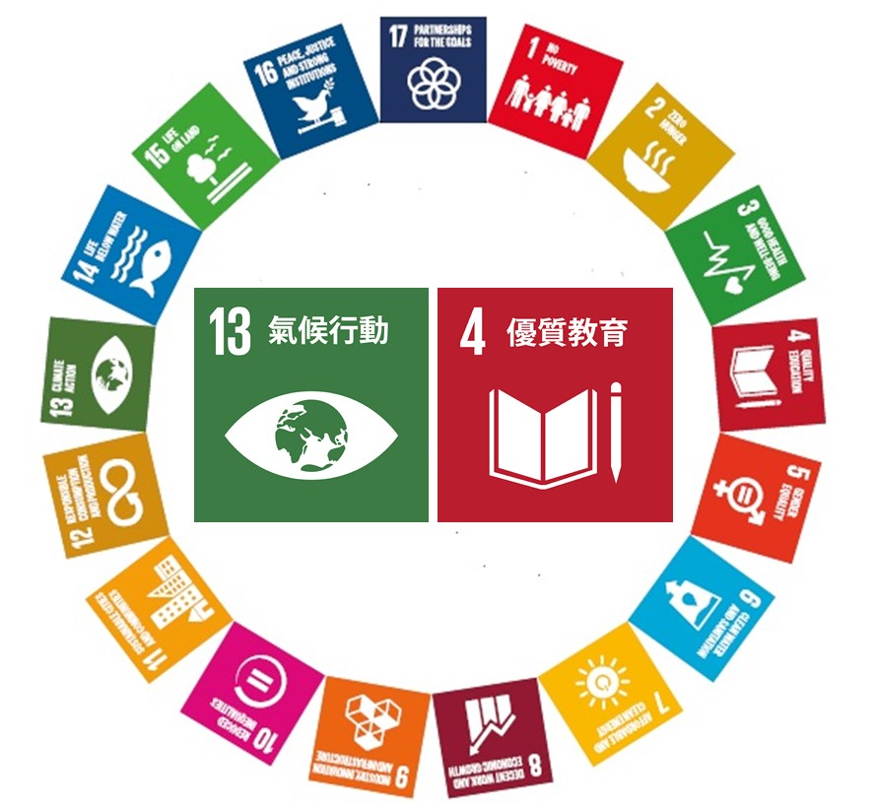
圖1「CCE+ESD+SDG」（氣候變遷教育+永續發展教育+永續發展目標）的概念示意圖
資料來源：「氣候變遷教育議題特性和近期發展」，葉欣誠，2019，https://reurl.cc/D99xE5。

